
Školský časopis ZŠ Žitavská 1, Bratislava pre žiakov, učiteľov, rodičov a priateľov školy

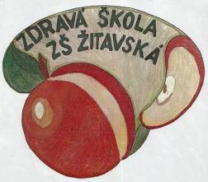

číslo
MAREC
2009

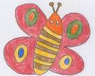

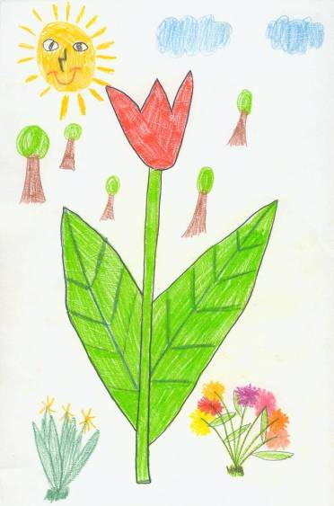

V čísle sa dozviete:

Detský čin roka – ocenenia
Krst loga knižnice
Lyžiarsky výcvik
Zápis detí do 1. ročníka
Súťaž o vecné ceny
Komiks STAR – TEAM
Testovanie deviatakov –
MONITOR 9
Jarné omaľovánky
Voda – zázračná tekutina
Hviezdoslavov Kubín
Exkurzia po Bratislave
Projekt: Vývoj života na Zemi

28. marec - Deň učiteľov
Nakreslil: J. Lukovics, 1.C

